타겟기업 정보조사

1. **전반적인 경제 상황 분석**

국내/외 주요 이슈 파악(경기변동, 환율, 물가, GDP성장률 등)

1. 관련산업에 대한 상황 분석

SW업계의 산업 분석(산업의 특성, 최근 기술 이슈, 신기술 관련 동향 등)

1. 산업 및 업종에 대한 기업 파악 및 타겟 기업 전반에 대한 분석

SI, 보안, 인터넷, 클라우드 등 업종에 속한 기업을 찾고 기업 전반에 대한 분석 (비전, 미션, 채용절차, 사업/재무정보 등)

IT산업 보고서 사이트

* 정보통신평가원

1)

기업정보조사 : 채용플랫폼 검색( 원티드, 인크루트 등 )

기업관련 트렌드 검색 : 블로터 등

2)

타겟기업 선정 : 기업 기본정리(SSAFY워크시트 활용)

개인 – 기업간 적합도 매칭

3)

자료 분석/활용 : 기업채용정보 정리 (SSAFY워크시트 활용)

취업준비 소재 등 활용

* 구인정보가 두달에 한번씩 계속 올라오는 회사 => 두달에 한번씩 누가 나가는 회사이다.

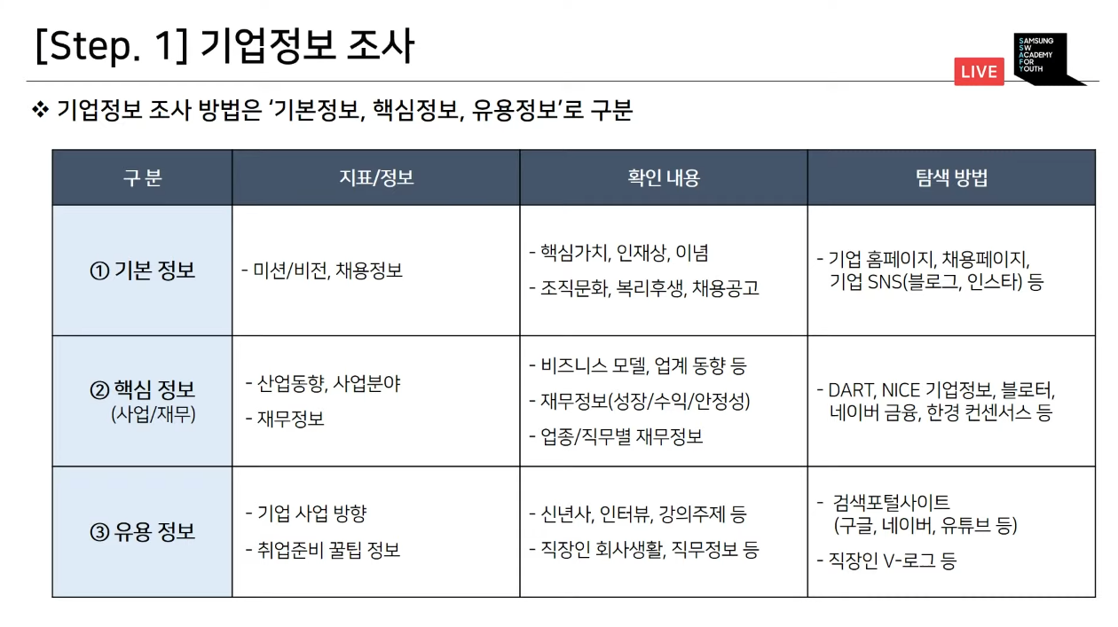

핵심가치는 기업에서 자주 사용되는 언어로 자소서나 면접때 쓰면 관심있어 보임

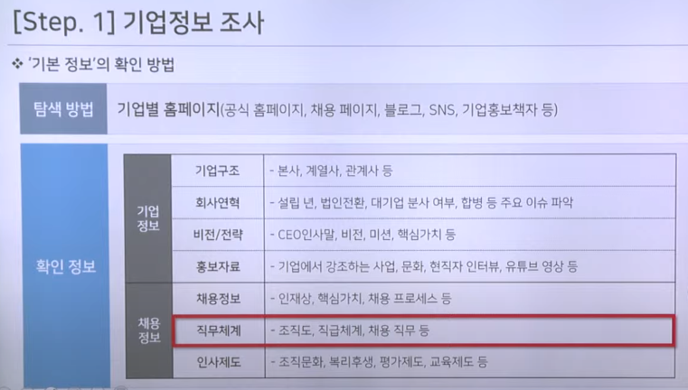

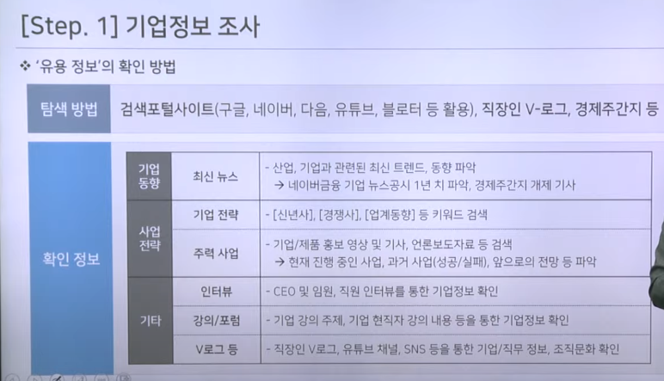

현대 오토에버 싸피우대하는 현대 내 IT기업

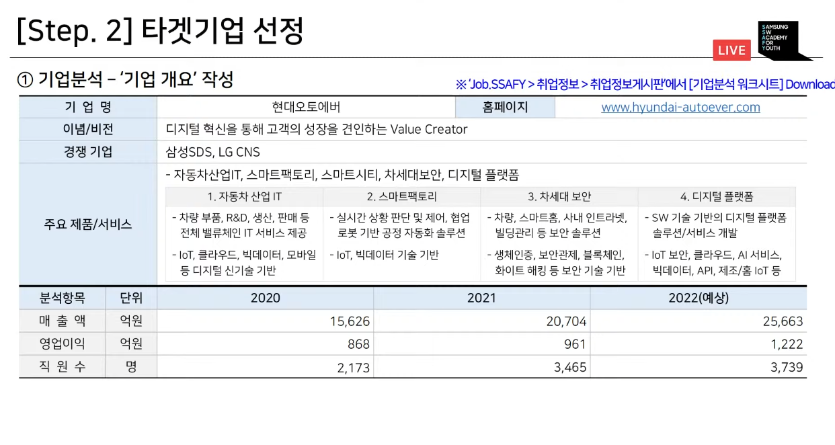

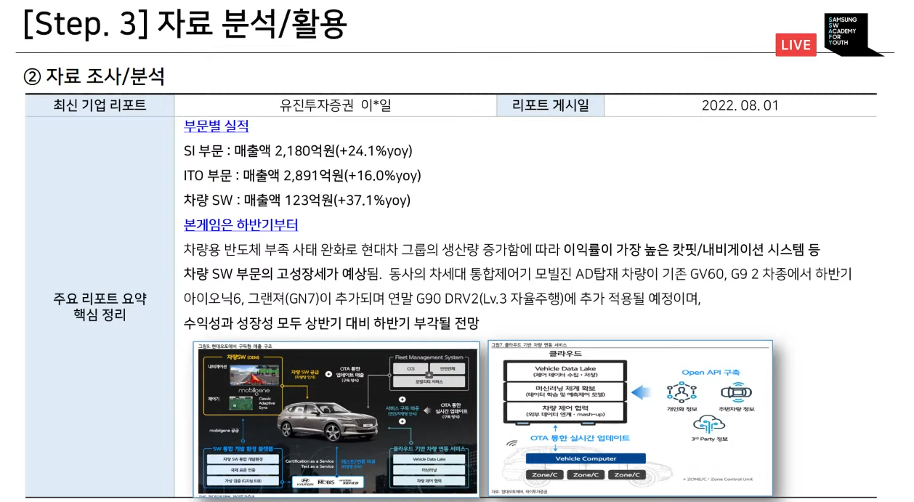

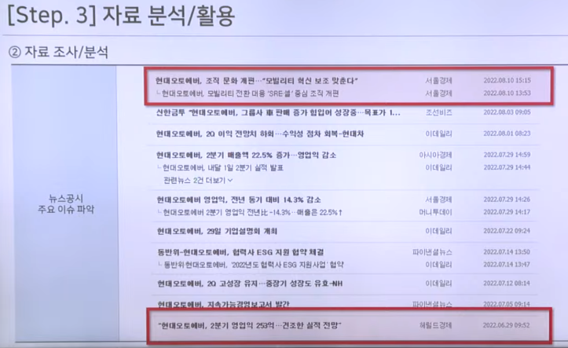

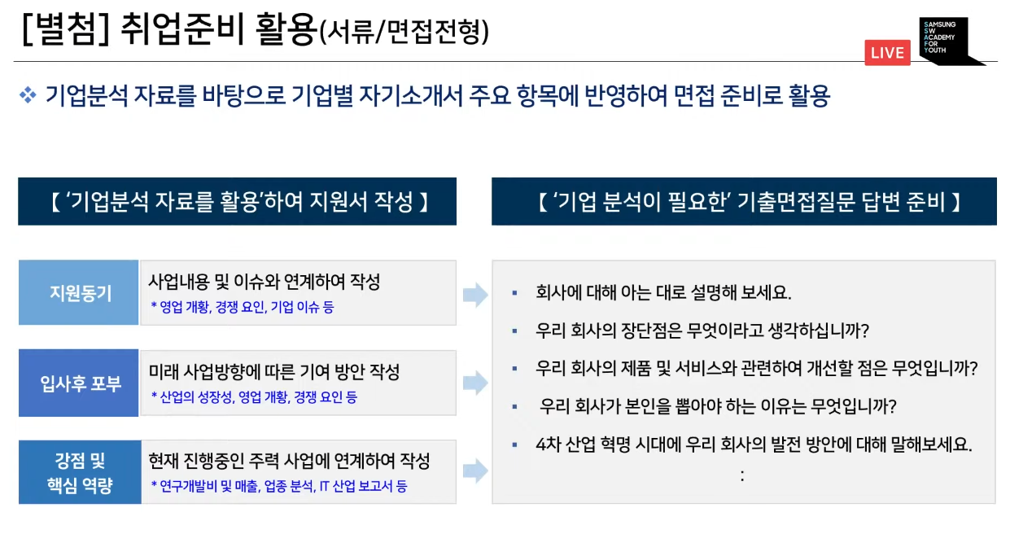

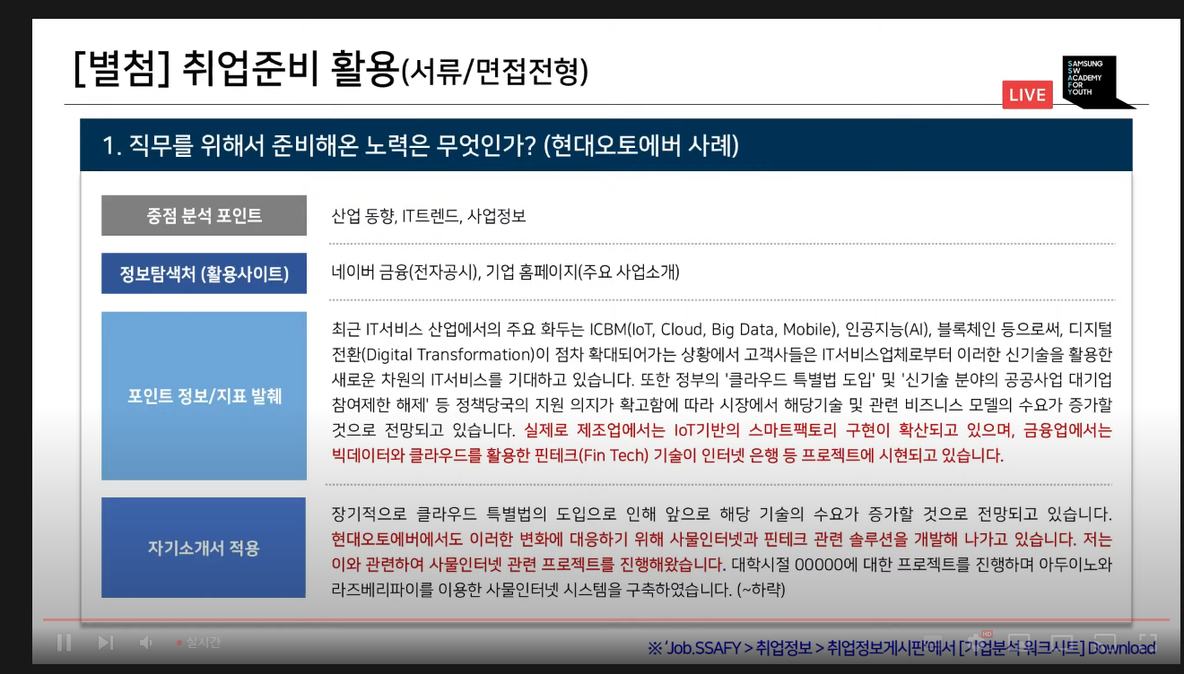

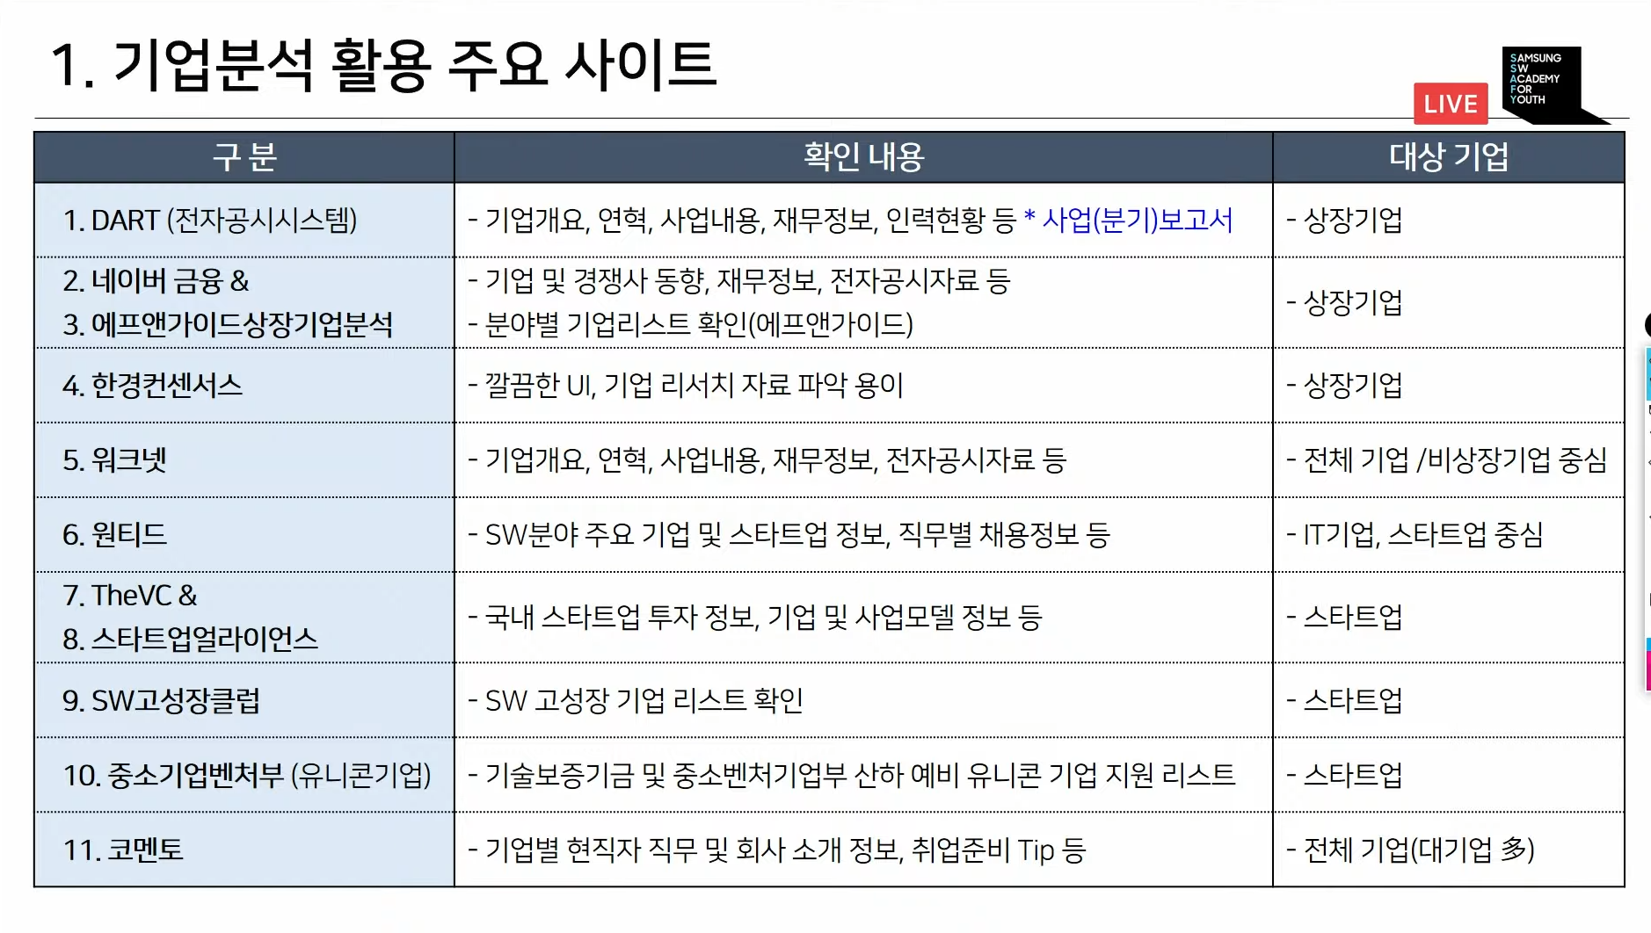

네이버 금융 -> 공시자료

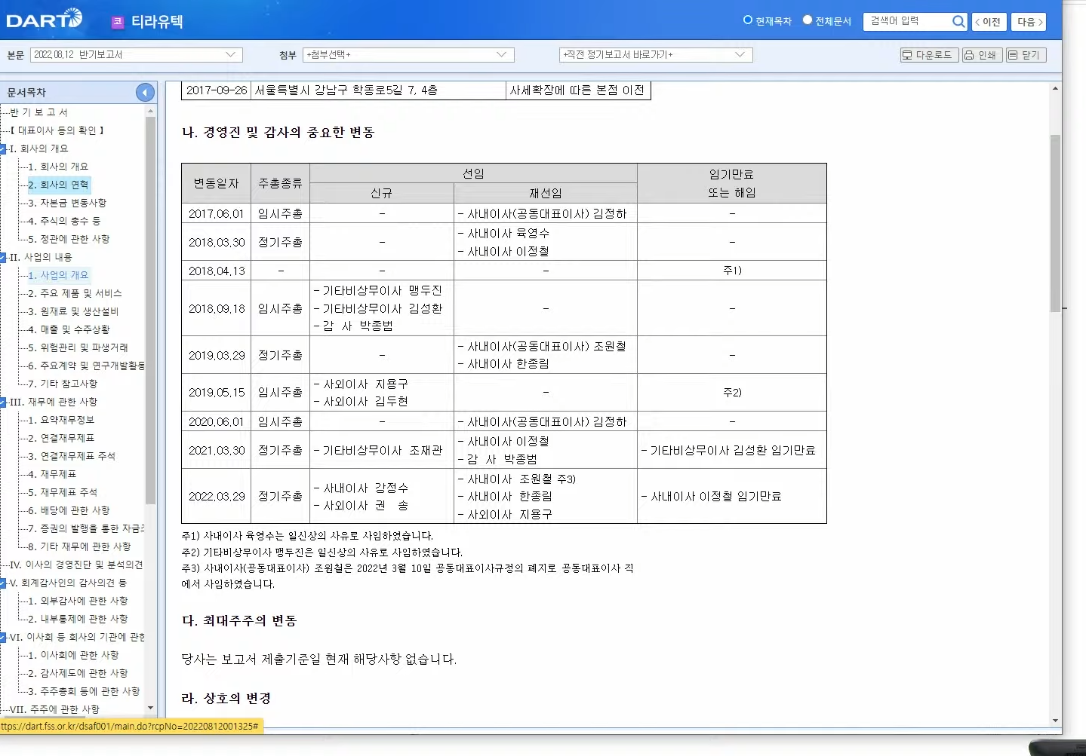

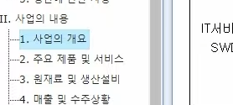

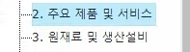

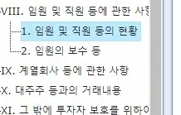

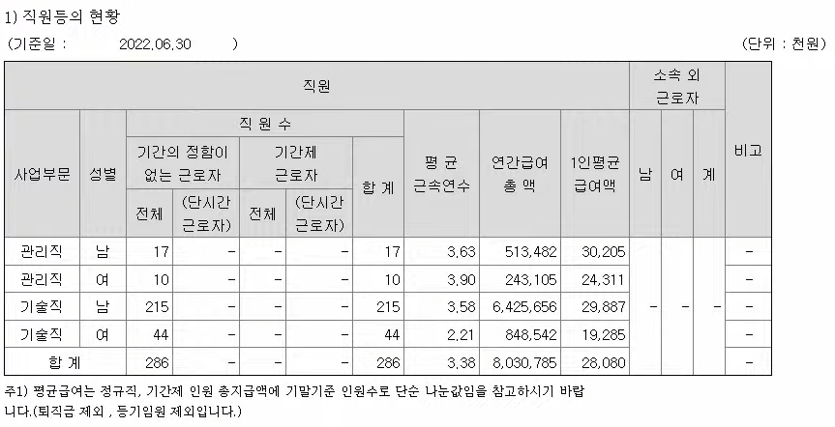

네이버 공시 -> 뉴스공시 꼭 보기

한경컨센서스

* 기업의 보고서를 볼 수 있음

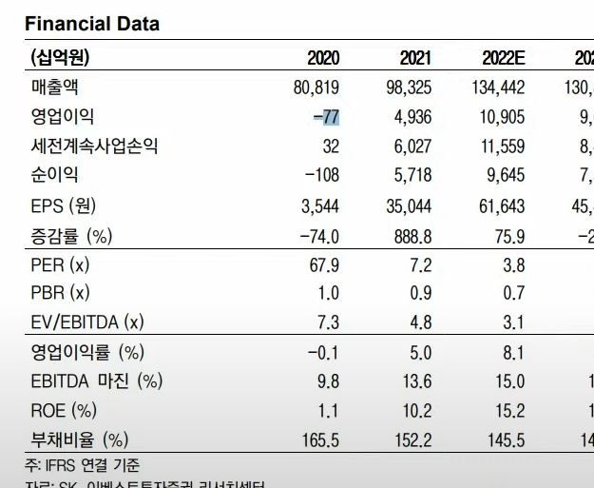

재무상태 확인

부채비율이 높다고 나쁜건 아님

* 부채가 없는 회사는 투자에 공격적이지 않은 회사 -> 정체되어 있는 회사
* 안정적인 부채 : 200% 정도

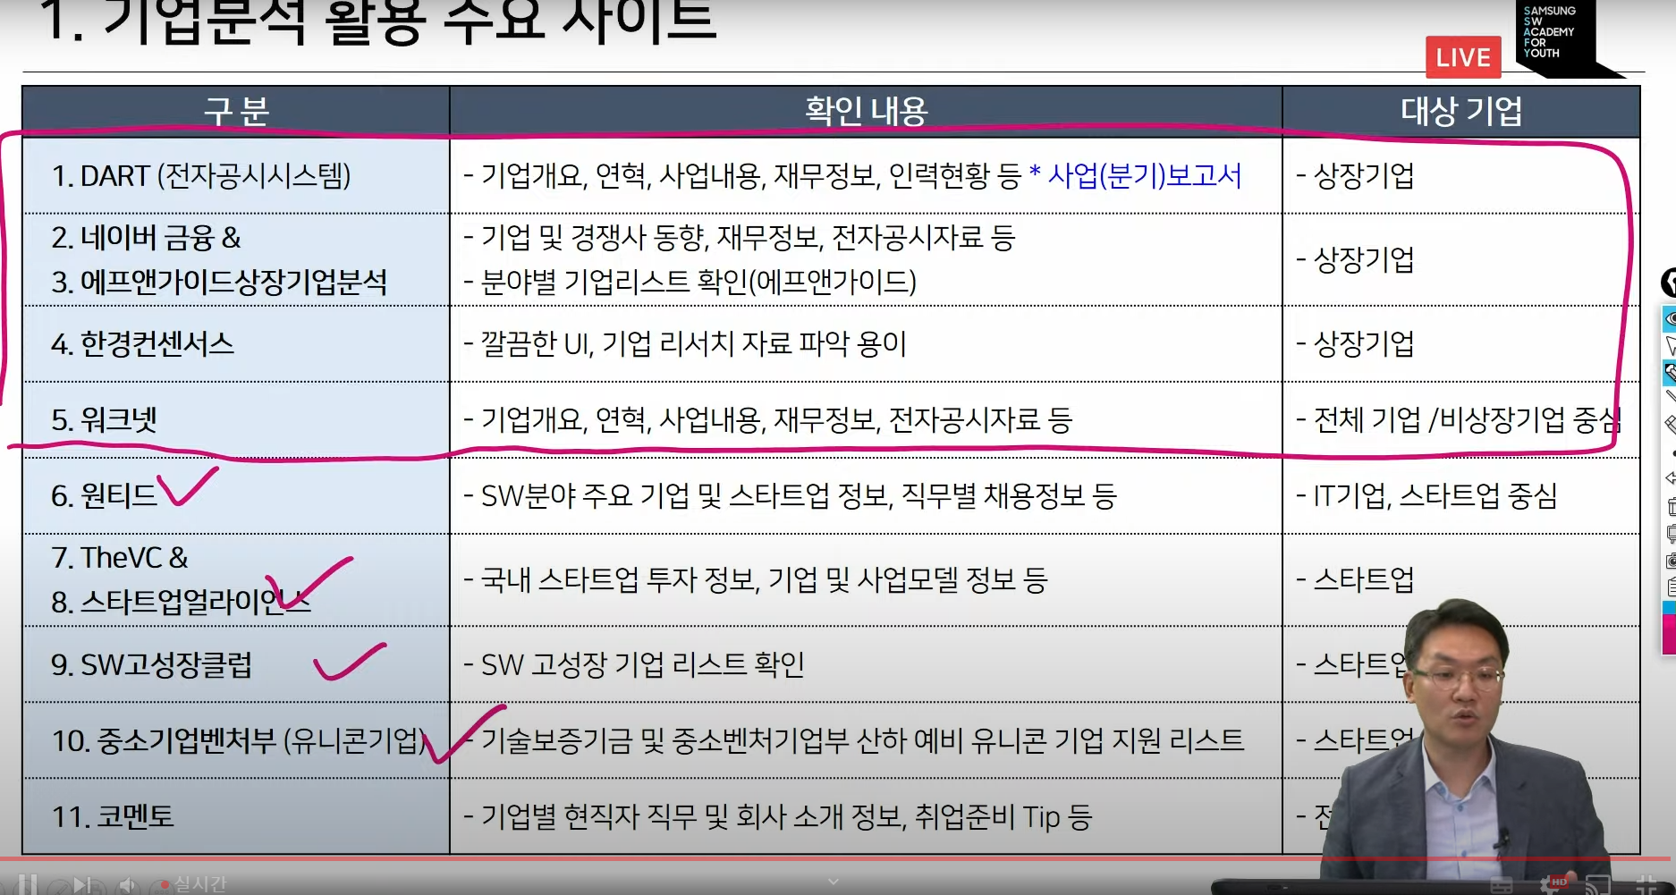

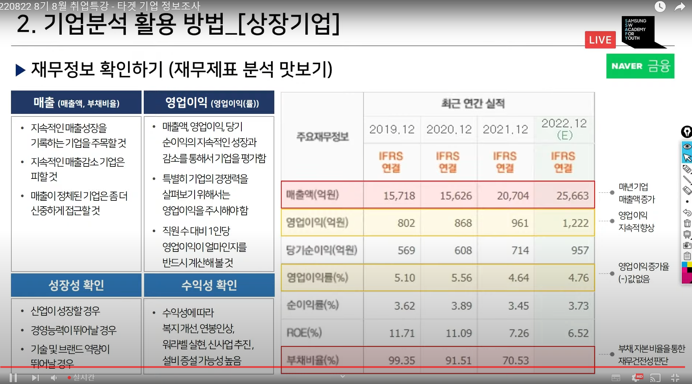

블라인드에서 회사에서 사람을 어떻게 대하는지 알아보기 (참고용)

